- 软件和硬件在什么意义上是等效的？什么意义上又是不等效的？
（1）什么等效：软件和硬件在逻辑上是等效的。
详细解释：在原理上，用软件实现的功能完全可以用硬件和固件实现。
用硬件实现的功能也可以通过软件进行模拟来完成
（2）什么不等效：在实现的费用，速度，难易程度上来说两者是不同的

2.数据宽度：I/O设备取得I/O总线后所传送数据的总量
数据通路宽度：数据总线的物理宽度，即一个时钟周期所传送的信息量
3. 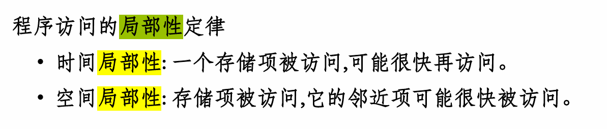
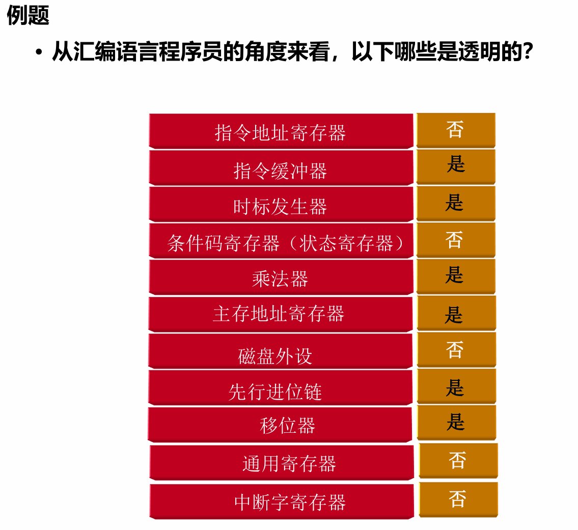
4.

5.冯诺依曼体系结构的主要思想
（1）采用存储程序工作原理
（2）计算机硬件分为五大功能部件，分别是：运算器、控制器、存储器、输入部件和输出部件。
运算器完成算术和逻辑运算；
存储器存储指令和数据，按照地址访问；
控制器负责对指令进行译码，生成控制命令；
输入输出部件实现信息的输入和输出
（3）计算机内部采用二进制表示指令和数据，指令由操作码和地址码构成，操作码指定操作类型，地址码指定操作数地址
6.翻译与解释
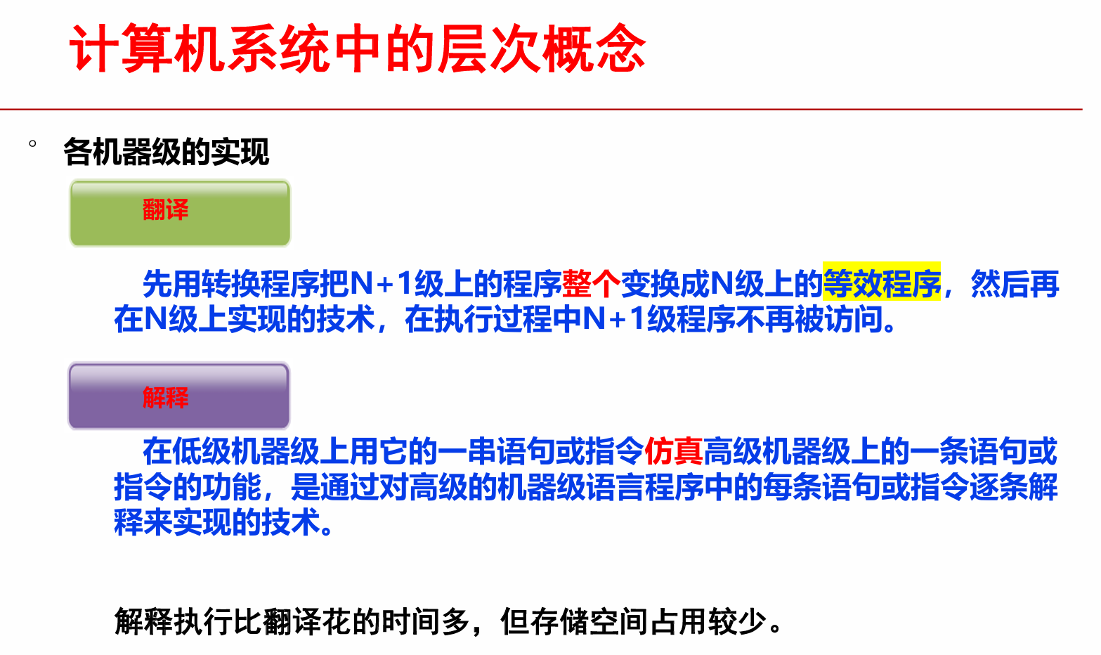
7. 计算机系统结构、组成与实现的定义及三者之间的关系，以乘法指令为例说明上述三者各自的研究内容
计算机系统结构: 由机器语言、汇编语言设计者，或编译程序设计者所看到的计算系统的属性,是硬件子系统的概念性结构和功能特性
计算机组成：是计算机系统结构的逻辑实现，包括机器内部的数据流和控制流的组成以及逻辑设计
计算机实现：是计算机组成的物理实现
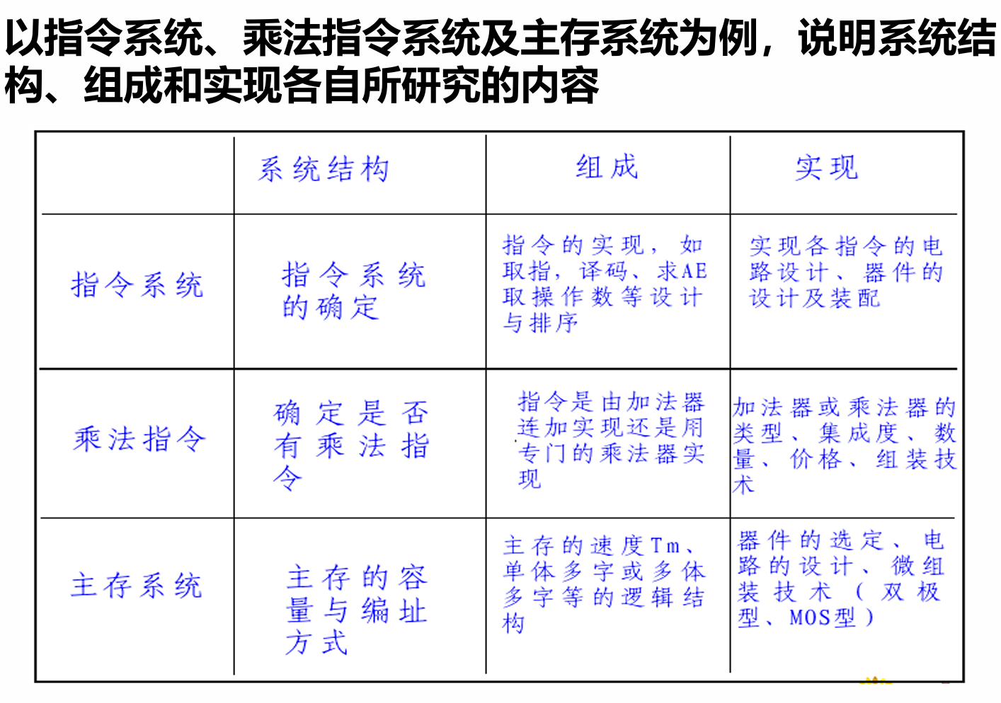
8. 为什么计算机内部采用二进制表示信息?
1)二进制系统只有两个基本符号0和1。所以，它的基本符号少，易于用稳态电路实现；
2)二进制的编码、记数、运算等规则简单；
3)二进制中的1和0与逻辑命题的“真”和“假”的对应关系简单，为计算机中实现逻辑运算和程序中的逻辑判断提供了便利的条件，特别是能通过逻辑门电路方便地实现算术运算。
9．既然计算机内部所有信息都用二进制表示，为什么还要用到十六进制或八进制数?
答：计算机内部都是以二进制形式来表示信息的。但在屏幕上或书本上书写信息时，由于二进制信息位数多，阅读、记忆不方便，而十六进制、八进制和二进制的对应关系简单，又便于阅读、记忆和书写，所以引入十六进制或八进制

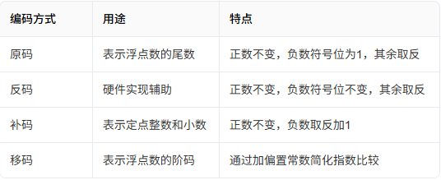
10. 常用的定点数编码方式有哪几种?通常它们各自用来表示什么?
11.为什么现代计算机中大多用补码表示带符号整数?
1）补码运算系统是模运算系统，加、减运算统一；
2）数0的表示唯一，方便使用；
3）比原码和反码多表示一个最小负数；
4）与移码相比，其符号位和真值的符号对应关系清楚。

12.在浮点数的基数和总位数一定的情况下，浮点数的表示范围和精度分别由什么决定?两者如何相互制约?
答：浮点数的精度取决于尾数的位数，而数值范围取决于阶码的位数。在浮点数总位数不变的情况下，阶码位数越多，则尾数的位数越少，即表示数的范围越大，则精度越差。

13.为什么要对浮点数进行规格化?有哪两种规格化操作?
答：为了使浮点数能尽量多地表示有效位数，提高浮点数运算的精度，而且规格化形式具有唯一性。有右归和左归两种。

14. 计算机定量设计的原理
•哈夫曼压缩原理
尽可能加速处理高概率事件远比加速低概率事件对性能得提高要显著。- -
CPU在运算中出现溢出得概率很低，设计加快不溢出时得速度。
缩短高频指令长度来减少占用主存空间。
•Amdahl定律
系统优化某部件获得的系统性能改善程度，取决于该部件被使用的频率。
•程序访问的局部性规律
15.透明性
于计算机系统采用了层次化结构进行设计和组织，因而面向不同的硬件或软件层面进行工作的人员或用户所看到的计算机是不一样的。也就是说，计算机组织方式或系统结构中的一部分，对某些用户而言是看不到或称为透明的

16基数越大，范围越大，精度越差

